中國科技大學106學年度第1學期體育室各項活動成果報告書
活動名稱  (工作項目) | 觀四B吳聲均勇奪2017第三屆電器盃公益路跑半程馬拉松賽全國第4名
校區/部別 | □臺北校區 ■新竹校區  ■日間部 □進修部、進修院/專
執行單位 | 體育室、觀管系
承辦人姓名 | 羅旭壯 |  | 分機 |  | 1318
活動日期 | ■單日活動 106 年11月26日)； □期間活動( 年 月 日至 月 日)
活動地點 | □ ■其他(地點名稱臺北市內湖彩虹河濱公園 )
參加對象 | 觀四B吳聲均
學務特色指標  (HEART) | □健康心Health /形塑校園生活態度 |  |  | □責任心Responsibility/加強律己利人共識。
學務特色指標  (HEART) | □同理心Empathy/涵融互惠尊重素養 |  |  | ■團隊心Teamwork/創造優質合作佳績
學務特色指標  (HEART) | ■熱情心Affection/激發積極主動參與
符合活動類別 | □1.推展全校性體育活動 □2.校際間體育交流 ■3.校外體育競賽  ■4.強化身體適能 □5體育志工服務學習 □6.學習團隊合作  □7.促進運動技能 ■8.推廣運動知識
具體執行成效(條列式陳述)  (請詳盡說明) | 1.運動績優入學生觀四B吳聲均同學，利用目前實習下班之餘，於臺北市鄰近的學校操場持續練習中長跑，並沒有因為實習而荒廢自己的路跑興趣。  2.於106年11月26日（日）於臺北市參加「2017第三屆電器盃公益路跑」，本次指導單位為臺北市政府觀光傳播局，主辦單位為臺北市電器商業同業公會。
績效衡量指標  (條列式陳述)  (請簡要敘明) | 質化情形：  本次活動目的為提倡全民體育、增進會員身心健康、照顧社會弱勢及送愛心溫暖，特舉辦此次路跑活動，觀管系全系師生也恭喜吳聲均同學。
績效衡量指標  (條列式陳述)  (請簡要敘明) | 量化情形(例如：出席率、參與率，與預期之比較)：  在男子組20-29歲306位參賽選手中，在21公里半程馬拉松組別中以01：22：06.99的成績榮獲全國第4名。
檢討及建議  (條列式陳述)  (請簡要敘明) | 檢討 | 持續維持運動選手相關訓練
檢討及建議  (條列式陳述)  (請簡要敘明) | 建議 | 持續報名參加相關賽事以進一步進行體育交流
中國科技大學106學年度第1學期體育室活動成果-照片集錦
校區 | □臺北校區 ■新竹校區 | ■日間部 □進修部、進修院/專 |  | 執行單位 | 體育室、觀管系
活動名稱 | 觀四B吳聲均勇奪2017第三屆電器盃公益路跑半程馬拉松賽全國第4名
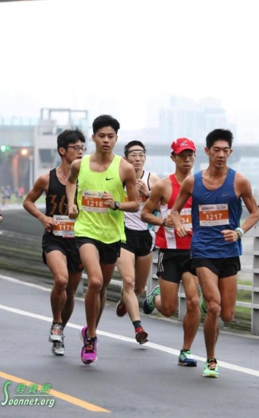 |  |  | 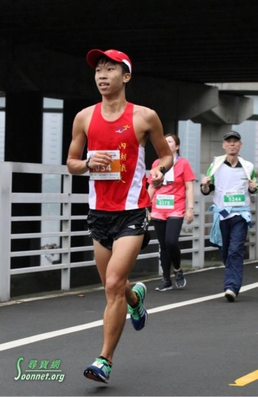
照片說明1：觀四B吳聲均同學（圖著紅衣）於領先團隊中 |  |  | 照片說明2：觀四B吳聲均同學衝出領先團隊
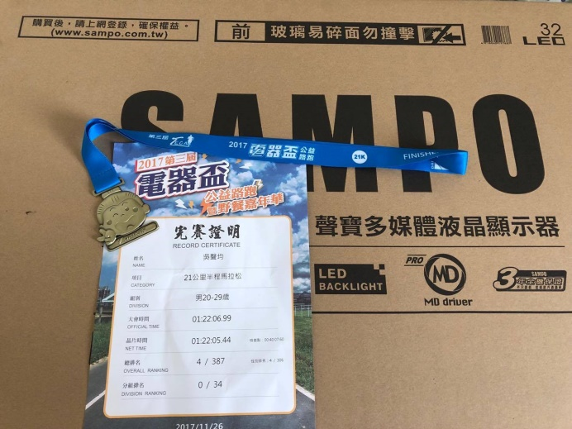
照片說明3：半程馬拉松以01：22：06.99的成績榮獲全國第4名並獲得32吋液晶電視乙台 |  |  | 照片說明4：
照片說明5： |  |  | 照片說明6：

